

ГОРОДСКОЕ ПОСЕЛЕНИЕ «ПОСЕЛОК СЕВЕРНЫЙ»
МУНИЦИПАЛЬНОГО РАЙОНА «БЕЛГОРОДСКИЙ РАЙОН»
БЕЛГОРОДСКОЙ ОБЛАСТИ

ПОСЕЛКОВОЕ СОБРАНИЕ ГОРОДСКОГО ПОСЕЛЕНИЯ «ПОСЕЛОК СЕВЕРНЫЙ»
восемнадцатое заседание поселкового собрания пятого созыва

РЕШЕНИЕ

«28» февраля 2025г. № 100

Об организации ярмарки на территории городского поселения «Поселок Северный»

В соответствии с Федеральным законом от 6 октября 2003 года
№ 131-ФЗ «Об общих принципах организации местного самоуправления в Российской Федерации», статьями 3,6,11, 17 Федерального закона от 28 декабря 2009 года № 381-ФЗ «Об основах регулирования торговой деятельности в Российской Федерации», распоряжением администрации Белгородского района от 21 мая 2020 г. №1116 «О реализации на территории Белгородского района Белгородской области постановления Правительства Белгородской области от 6 ноября 2012 года № 442-пп «Об определении порядка организации торговых ярмарок на территории Белгородской области», Уставом городского поселения «Поселок Северный» муниципального района «Белгородский район» Белгородской области, в целях повышения доступности товаров и услуг для населения городского поселения «Поселок Северный»,

поселковое собрание городского поселения «Поселок Северный»
р е ш и л о:

- Рекомендовать администрации городского поселения «Поселок Северный» обеспечить организацию периодических ярмарок (в том числе ярмарку выходного дня) на территории городского поселения «Поселок Северный» в порядке, утвержденном постановлением Правительства Белгородской области от 6 ноября 2012 года № 442-пп «Об определении порядка организации торговых ярмарок на территории Белгородской области».
- Определить место под организацию периодической ярмарки на территории городского поселения «Поселок Северный» по адресу: Белгородская область, Белгородский район, п. Северный, мкр. Центральный, площадка в районе домов № 8-11 (стоянка для автотранспорта) согласно схеме размещения ярмарки (приложение № 1 к настоящему решению).
- Определить количество мест на периодической ярмарке – 30 мест согласно приложению № 2 к настоящему решению.
- Использование одного торгового места в день будет осуществляться на безвозмездной основе.
5. Опубликовать настоящее решение в сетевом издании «Знамя31.ру» (znamya31.ru), обнародовать и разместить на официальном сайте органов местного самоуправления городского поселения «Поселок Северный» муниципального района «Белгородский район» Белгородской области (https://poseloksevernyj-r31.gosweb.gosuslugi.ru).
6. Контроль за выполнением настоящего решения возложить на постоянную комиссию по вопросам местного самоуправления, социальной политике и общественной безопасности поселкового собрания городского поселения «Поселок Северный» пятого созыва (Добрыденко Т.Г.).

Председатель поселкового
собрания городского поселения
«Поселок Северный» Ю.И. Амельченко

Приложение № 1
к решению поселкового собрания городского поселения
«Поселок Северный»
от «28» февраля 2025 г. № 100

Схема
размещения ярмарки на территории городского поселения
«Поселок Северный»

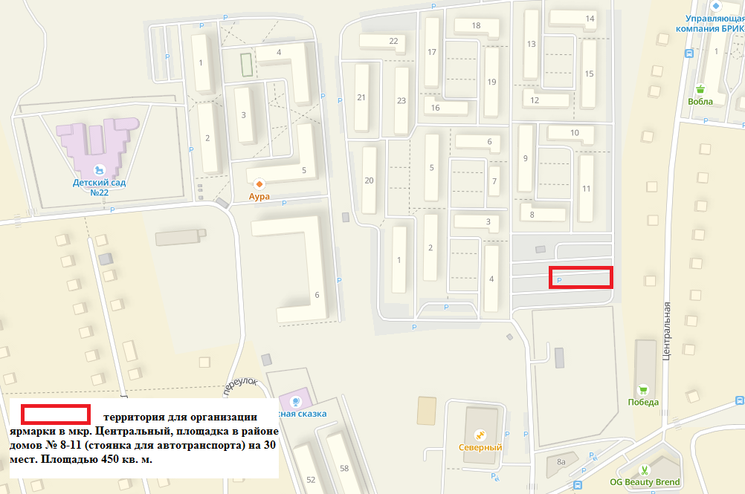

Адресные ориентиры нестационарного торгового объекта | Собственник земельного участка | Вид ярмарки | Ассортимент | Площадь земельного участка | Количество торговых мест на ярмарке | Период организации торговли
п. Северный, мкр. Центральны, площадка в районе домов № 8-11 (стоянка для автотранспорта | Частная собственность | Периодическая ярмарка | Продовольственные и непродовольственные товары | 450  кв.м | 30 | В течение года каждое воскресенье

Приложение № 2
к решению поселкового собрания городского поселения
«Поселок Северный»
от «28» февраля 2025 г. № 100

Схема количества мест на периодической ярмарке

Адресные ориентиры нестационарного торгового объекта | Собственник земельного участка | Вид ярмарки | Ассортимент | Площадь земельного участка | Количество торговых мест на ярмарке | Период организации торговли
п. Северный, мкр. Центральны, площадка в районе домов № 8-11 (стоянка для автотранспорта | Частная собственность | Периодическая ярмарка | Продовольственные и непродовольственные товары | 450 кв.м | 30 | В течение года каждое воскресенье
